Newsletter Mairie du 6e
^{Le 24 février 2011}

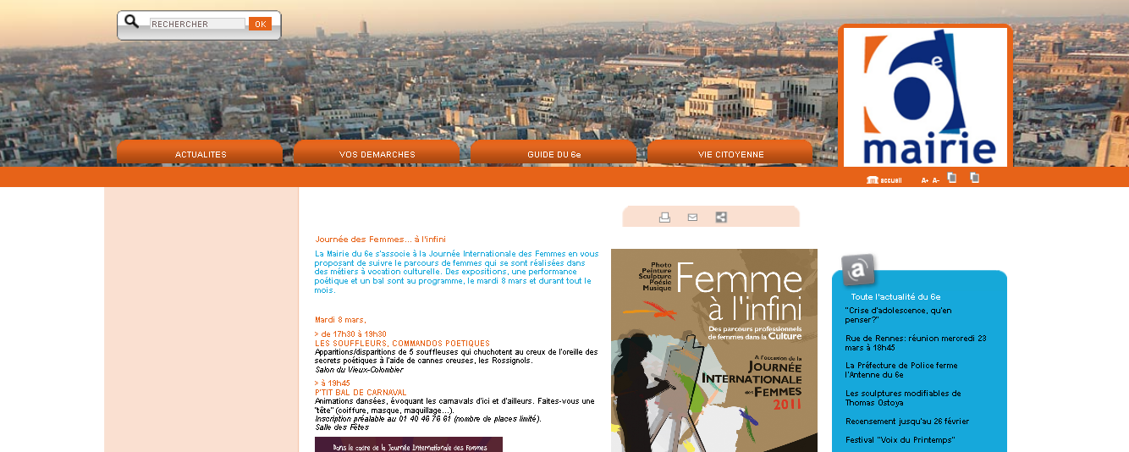

POETIQUE DE L'INFINI
Parcours de 25 artistes : peintres, sculptrices, plasticiennes, photographes, écrivains, musiciennes... L'association « Le 6e, Ateliers d'Artistes » proposera des œuvres qui mettent en lumière le regard poétique des artistes, traduisent en lignes et en couleurs les mots des écrivains et poètes, témoignent des liens unissant l'homme à la nature.
Peintures, sculptures, photos, livres d'artistes, dessins et gravures... évoqueront les multiples manières par lesquelles l'artiste se révèle poète sur notre terre.
Cette exposition sera suivie de « Lecture & musique », les 11, 17 et 24 mars, de 19h à 20h et s'accompagnera de rencontres littéraires et musicales, dans les ateliers des participants et dans divers lieux du 6e arrondissement de Paris (plus d'informations sur http://www.lesixaa.org/.

Salon du Vieux-Colombier
Du lundi au vendredi de 11h30 à 17h, jeudi jusqu'à 19h, samedi de 10h à 12h
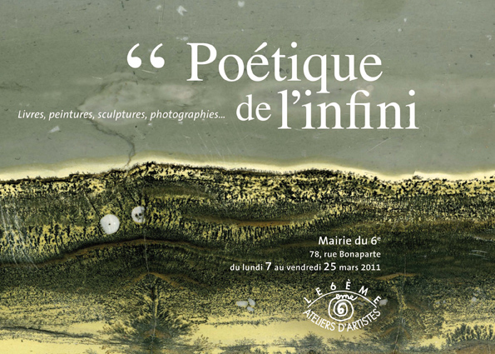

Les participantes... et quelques invités
Jacqueline BADORD, « Lecture », « Femmes-livres ».
Hélène BARBE, « Mes fioretti », 6 panneaux suspendus.
Ariane de BRIEY, « Histoire d'arbres », tissus, fil, bois, papier.
Louisa BURNETT-HALL, « River-Spirit », rouleau.
Philippe CARPENTIER, « Sans titre », détrempe sur bois.
Sophie CAVALIE, « Canopée - Sarcophage », livre effeuillé.
Yannick CHARON, « Terres mêlées », peinture et livre d'artiste Haïkus d'Annie Bret.
Nisa CHEVENEMENT, « Tisser le Temps », sculpture en bronze.
Martine DEMAL, « Paysages », sculpture en résine, bois, ardoise et pigments.
DOV, « Poétique de l'objet-signe », sculptures en technique mixte.
Albert DUPONT, « Miroirs de l'âme »?
Constance FULDA, « Arbrécédaire amoureux », portfolio.
Marielle GUEGAN, « Équilibres », eau forte.
Véronique de GUITARRE, « Les agapanthes », livre de 32 pages avec série de 5 gravures originales. Textes d'Anne Bolori.
Danielle LOISEL, « Mirage », huile sur toile illustrant un livre de bibliophilie. Poèmes irakiens de Salah Al Hamdani.
Ariane MERCIER, « Promenade le long de la rivière Li ». Textes de Jacottet, Gustave Roux et auteurs chinois.
Florence de PONTHAUD-NEYRAT, «Vanité du monde, Illusion de vie...», livre expérimental. Textes extraits du Chant 1 de la « Bhagavadgita ».
Hélène TOULOUSE, « Promenade en atelier » huile sur toile
Laurence TOUSSAINT, « Dans le long des murs », série de photographies illustrant un livre d'artiste. Textes d'Hélène Lanscotte.
Jacqueline TRABUC, « Je vous écris d'un pays lointain », bas-relief sur plâtre. Hommage à Henri Michaux
Diane de VALOU, « La baie des indomptables », panneau technique mixte.
Walter VILAIN, « La sonorité des 24 heures », acrylique & huile sur toile.
Elisabeth WALCKER « Ligne de fuite », livre d'artiste illustré de peinture encre et lavis. Poèmes de Brigitte Gyr.

16/02/2011

